光大信托-博雅33号集合资金信托计划
2020年7月监管报告

项目名称：“襄阳九街十八巷”棚户区改造项目
委托方：光大兴陇信托有限责任公司
受托方：北京康信君安资产管理有限公司
监管人员：姜璐璐 刘采蓟
日期：二零二零年八月十三号
目录
1项目基本情况 1
2重大事件披露 2
3项目五证办理及施工进度情况 2
3.1项目五证办理情况说明 2
3.2项目2020年7月施工进度情况 3
3.3标的项目2020年8月施工计划 4
4印鉴使用情况 5
5合同签订情况 12
6项目销售情况 14
7资金情况 15
7.1资金流出情况 15
7.2 资金流出分类汇总 21
7.3 销售回款 22
7.4账户余额 22
附件 24
附件一 银行对账单 24

为了方便阅读之目的，本报告中将部分名称简写为：
·项目公司：襄阳铜锣湾投资开发有限公司
·光大信托：光大兴陇信托有限责任公司
·康信君安：北京康信君安资产管理有限公司

1项目基本情况
襄阳铜锣湾投资开发有限公司开发建设的，位于襄阳市樊城区沿江大道与丹江路交叉口西南角的居住项目“九街十八巷”，本项目共涉及9个地块，建筑规模较大，B2、C1、C2、D、E、F地块为项目一期，A、B1、G地块为项目二期。该项目建筑均为钢砼结构，公共部分均为精装修，户内毛坯交付。项目各地块布局如下。
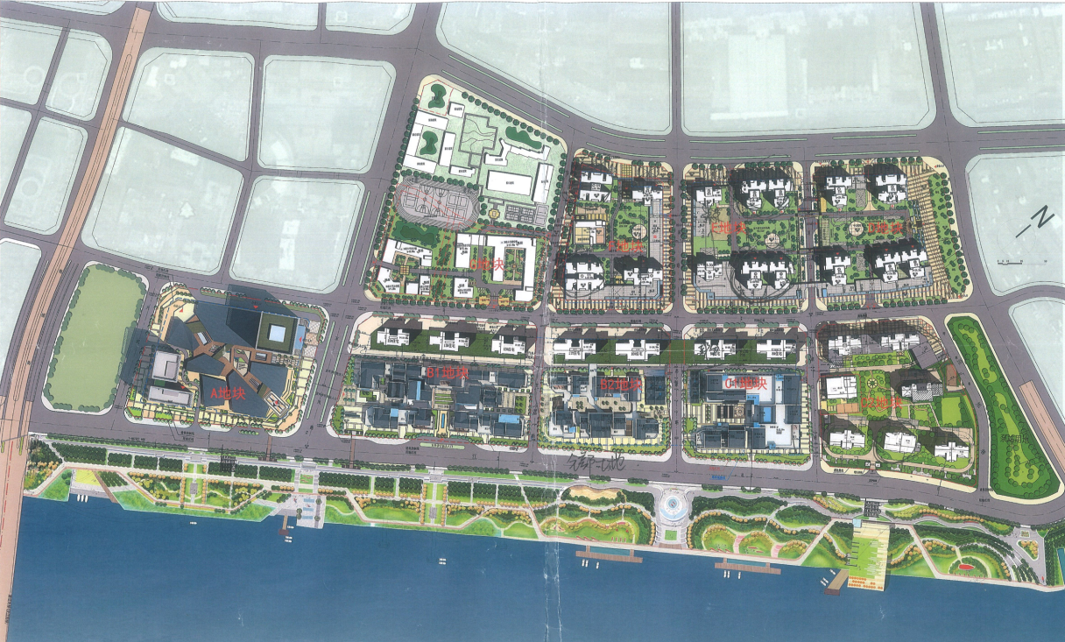
B2地块拟建2栋高层住宅楼及5栋配套商业楼，建筑规模约9.3万平方米。10#住宅楼地上共49层，11#住宅楼地上共44层，两栋住宅前侧无建筑物遮挡，有一线汉江景观，1-3、5、6#配套商业楼地上共2层（局部3层），地下为商业、机动车库及设备用房，地下机动车位共619个。
C1地块拟建2栋高层住宅楼及3层商业用房，建筑规模约9.8万平方米。该地块约于2017年开工建设。
C2地块拟建6栋高层住宅楼及幼儿园，建筑规模约13.4万平方米。1#住宅楼地上共30层，2#住宅楼地上共28层，3#住宅楼地上共27层，5#住宅楼地上共32层，6#住宅楼地上共31层，7#住宅楼地上共38层，幼儿园地上共3层，地下为机动车库及设备用房。该地块约于2016年开工建设。
D地块拟建4栋高层住宅楼，建筑规模约14.9万平方米。7#住宅楼地上共45层、9#住宅楼地上共32层、10#住宅楼地上共46层、11#住宅楼地上共46层，地下为机动车库及设备用房。该地块约于2016年开工建设。
E地块拟建4栋高层住宅楼，建筑规模约11.1万平方米。5#住宅楼地上共29层、6#住宅楼地上共30层、8#住宅楼地上共45层、12#住宅楼地上共45层。该地块约于2018年开工建设。
F地块拟建4栋高层住宅楼及幼儿园、社区医疗中心，建筑规模约12.3万平方米。1-2#住宅楼地上共32层，3#住宅楼地上共39层，4#住宅楼地上共42层,，幼儿园3层，社区医疗中心3层，地下为商业、机动车库及设备用房，地下机动车位共1665个。该地块约于2017年开工建设。

2重大事件披露
暂无

3项目五证办理及施工进度情况

3.1项目五证办理情况说明
截至2020年7月项目五证办理计划及进度情况
地块 | 国有土地  使用证 | 建设用地规划  许可证 | 建设工程规划  许可证 | 建筑工程施工  许可证 | 商品房预售  许可证
C1 | 已取得 | 已取得 | 已取得 | 已取得 | 1#、2#、8#
C2 | 已取得 | 已取得 | 已取得 | 已取得 | 1#、2#、3#、5#、6#、7#
D | 已取得 | 已取得 | 已取得 | 已取得 | 5#、7#、9#、10#、11#
E | 已取得 | 已取得 | 已取得 | 已取得 | 8#、12#
F | 已取得 | 已取得 | 已取得 | 已取得 | 1#、2#、3#、4#
B2 | 已取得 | 已取得 | 已取得 | 已取得 | 10#

3.2项目2020年7月施工进度情况
截至2020年7月31日，各地块楼栋工程进度情况：
C1地块：C1地块8#、9#楼住宅部分已经交房；风貌区一直在等待外装修方案，目前正在进行土建结构改造。
C2地块：C2地块1#、2#、3#、5#、6#、7#楼已经交房。
D地块：D地块7#、9#、10#、11#楼已经交房。
E地块：①E地块8#楼西单元保温地面已完成，东单元保温地面到18层，西单元地面贴砖至21层，东单元地面贴砖至37层，东、西单元楼梯踏步粉刷完成，公共部位给水管安装到16层，室内刮白第二遍完成至30层，西单元玻璃安装到19层，西单元门边修补至40层，一层架空层砌体、防水已完成。
②E地块12#楼门边收口基本完成，外墙涂料完成60%，内墙涂料顶板完成至4层，东单元室内电工穿线至31层，西单元穿线至24层，一层架空层预制板主楼部位已完成。一层下水管道安装完成。施工现场垃圾清理。
③E地块5#楼10-15层结构浇筑完毕。
④E地块6#楼10-15层结构浇筑完毕。商铺一层结构浇筑完成。
F地块：①1#楼二次结构施工完成，17-24层内墙粉刷施工，16-24层外墙粉刷施工，保温墙面施工。
② 2#楼施工电梯口部封堵完善施工，外墙干挂施工；幼儿园外墙干挂施工。
③ 3#楼外墙真石漆施工，保温地面施工完成，公共部分地板砖铺贴施工。
④4#楼外墙真石漆施工，25-7层保温地面施工完成，公共部分走廊钢栏杆安装施工。
B2地块： ①10#楼完成40-42层主体结构施工。
②11#楼完成主体结构封顶施工。
②风貌区：1-5区已完成主体结构，施工场地正清理，下步工程等待施工变更设计。

3.3标的项目2020年8月施工计划
2020年8月标的项目施工计划：
E地块：8#楼进行室内贴砖、地面保温、窗户安装及内墙保温工作，12#楼进行施工电梯拆除、真石漆墙面粉刷、公共部分及室内涂料；5#楼继续进行主体结构施工计划主体达到19层；6#楼继续进行主体结构施工，计划主体达19层。
F地块：4#楼进行外墙真石漆及公共部分装修工作；2#楼进行公共部分及室内装修；幼儿园进行整改维修。
C1地块：因图审合同手续正在办理，7月份施工计划顺延。计划完成地面铺装工程，根据土建工程进度预留预埋；风貌区配合土建改造以及室内砌筑抹灰及修补。
B2地块：10#楼完成46层结构施工和14层以下砌筑工程施工完毕（除一、二层商业）、11#楼完成20层以下砌筑工程施工完毕（除一、二层商业）；风貌区完成结构改造工作。
标的项目现场照片（2020年7月31日）
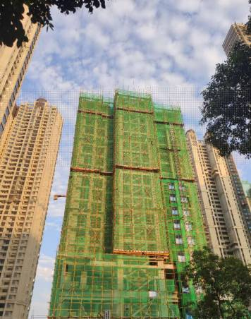
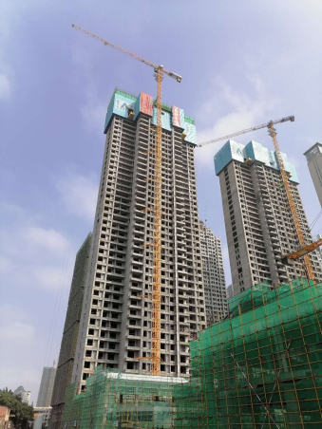

1、B2地块 10#11#楼主体结构 2、 E地块 5#楼主体结构施工段

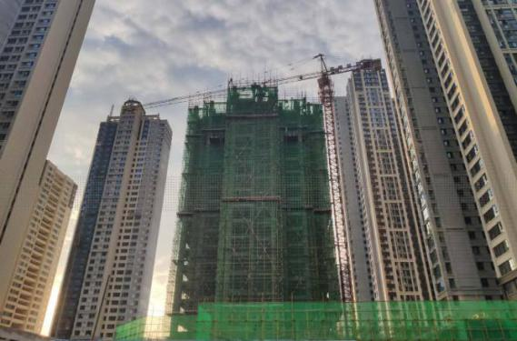
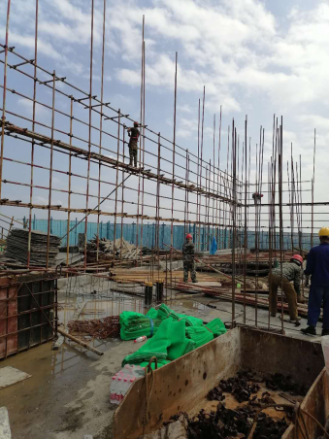

3、E地块6#号楼主体结构施工段 4、B2地块11#号楼封顶施工段
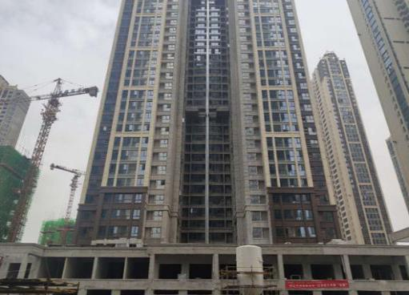
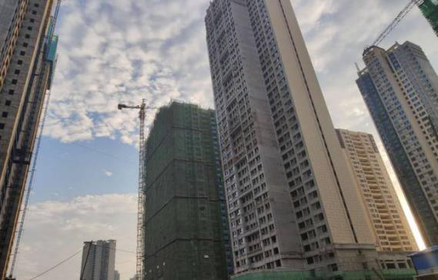

5、F地块1#、4#号楼施工段 6、F地块3#号楼施工段

4印鉴使用情况
对于印章的使用，项目公司人员按照监管协议规定，履行印章使用流程，填写印章使用登记表，康信君安监管人员了解用印事由，对于涉及合同签订、抵押、担保等重大事项用印事项通过微信等方式向光大信托有关人员提交用印申请，待光大信托有关人员批复后方给予盖章；对于日常事务性用印，康信君安监管人员审核后无误后给予盖章。使用情况详见下表：
2020年7月印章使用情况表（监印人：姜璐璐、张樊）
序号 | 用印日期 | 印鉴名称 | 用印事由 | 用印材料及份数 | 审批人
1 | 2020.7.1 | 合同章 | 员工续签劳动合同 | 劳动合同2份 | 刘宏
2 | 2020.7.1 | 行政章 | 在C1地块负一层做一个垃圾房 | 垃圾房的签证单 | 刘宏
3 | 2020.7.1 | 行政章 | 授权法务处理C2区业主诉讼有关事宜 | 营业执照复印件1份 委托书1份 经办人身份证复印件1份 员工身份证明1份 法人身份证明1份 | 刘宏
4 | 2020.7.1 | 合同章 | 与中城建十三局签订抵房协议 | 抵房协议8份 | 靳新红
5 | 2020.7.3 | 行政章 合同章 法人章 | 销售环节的合同 | 补充协议4份 手签合同1份 业主房产证办理手续1份 业主按揭手续4份 | 刘宏
6 | 2020.7.3 | 合同章 | 物业采购安装空调（支付环节不从项目公司走账） | 空调供货合同 | 吴学农
7 | 2020.7.3 | 行政章 | 申请从农商行解押18户住宅 | 解押明细表1份 解押申请表1份 注销在建工程抵押申请书2份 授权委托书及法人证明2份 经办人身份证复印件2份 法人身份证复印件1份（补） | 刘宏
8 | 2020.7.3 | 行政章 | 向设计单位发工作联系函，要求提高设计质量 | 工作联系单1份 | 刘宏
9 | 2020.7.3 | 行政章 | F地块道路硬化立项单 E地块楼梯间剪力墙开洞 B2开房通道加装防雨装置 开工报审表（补）1份 D地块增加装饰 B2仿古墙重新砌筑 C1风貌街通风口墙面封堵 | 立项单16份 签证单8份 开工报审表1份 | 刘宏
10 | 2020.7.6 | 行政章 | 向住建局报送商品房合同备案汇总表 | 备案汇总表1份 | 刘宏
11 | 2020.7.6 | 合同章 | 与中兴签订抵房协议 | 抵房协议4份 | 靳新红
12 | 2020.7.6 | 行政章 | 向造价站提供D地块7号楼部分配套设备造价未表述的原因 | 情况说明1份 | 刘宏
13 | 2020.7.6 | 行政章 | 向施工方提供当时投标及施工负责人的证明 | 证明1份 | 靳新红
14 | 2020.7.6 | 合同章 | 与广电签订E F地块有线电视入户施工合同 | 有线电视合同书4份 | 靳新红
15 | 2020.7.6 | 合同章 | 与税务公司签订E F地块供水报装合同 | 供水报装合同12份 | 靳新红
16 | 2020.7.8 | 行政章 | 委托法务以第三人参加司杨千代的诉讼 | 委托书1份 营业执照复印件1份 员工证明1份 法人证明1份 身份证复印件2份 | 刘宏
17 | 2020.7.8 | 行政章 | E地块地下室顶板回填土 B2风貌街改造及加固 | 立项单8份 | 靳新红
18 | 2020.7.8 | 行政章 | 向指挥部报送免于行政处罚的请示 | 免于处罚的请示书1份 | 刘宏
19 | 2020.7.8 | 合同章 | 与广播电台签订宣传合同 | 宣传合同4份 | 靳新红
20 | 2020.7.8 | 合同章 法人章 | 销售环节的合同 | 补充协议8份 车位协议 9份 手签合同4份 网签合同28份 业主按揭贷款合同6份 | 刘宏
21 | 2020.7.9 | 行政章 | D地块7号楼竣工备案 | 承诺函1份 其他类分包工程附件1份 竣工结算备案表1份 | 刘宏
22 | 2020.7.9 | 行政章 | 申请从中行监管户提取预售资金（报送指挥部） | 请示报告1份 | 刘宏
23 | 2020.7.9 | 行政章 | 电梯自检报告 | 自检报告6份 | 刘宏
24 | 2020.7.10 | 合同章 | 与消防工程施工方签订抵房协议 | 抵房协议4份 | 靳新红
25 | 2020.7.10 | 行政章 | 向住建局报送商品房合同备案汇总表 | 备案汇总表1份 | 刘宏
26 | 2020.7.10 | 合同章 | 与印务公司签订合作协议 | 合作协议2份 | 靳新宏
27 | 2020.7.10 | 行政章 | 因业主违约不及时还房贷，项目公司敦促业主解除商品房买卖合同 | 解除合同通知书2份 | 刘宏
28 | 2020.7.10 | 行政章 | 敦促施工方尽快提交竣工结算资料 | 工作联系函2份 | 刘宏
29 | 2020.7.10 | 行政章 | 向设计单位发送C1风貌外立面图纸重新送审的情况说明 | 情况说明的工作联系函 | 刘宏
30 | 2020.7.13 | 行政章 | 补盖2016年财务凭证说明附件 | 说明1份 | 刘宏
31 | 2020.7.13 | 合同章 法人章 | 销售环节的合同 | 手签合同2份 网签合同12份 | 刘宏
32 | 2020.7.13 | 行政章 | 社保增减员 | 社保增减表各1份 | 刘宏
33 | 2020.7.13 | 合同章 | 物业招聘保安 | 雇佣合同2份 | 姚洁
34 | 2020.7.14 | 行政章 | 不动产局组织生活会意见反馈 | 征求意见反馈表1份 | 刘宏
35 | 2020.7.14 | 行政章 | 向测绘局提交E地块测绘补充资料 | 公摊分摊情况说明2份 测绘成果认可的情况说明2份 房屋情况说明2份 | 刘宏
36 | 2020.7.14 | 财务章 法人章 | 银行对账单 | 农商行余额对账单4份 | 姜仁新
37 | 2020.7.15 | 行政章 法人章 合同章 | 销售环节用印 | 补充协议8份 手签合同2份 资金证明1份 个人按揭贷款3份 | 刘宏
38 | 2020.7.15 | 行政章 | 向光大信托提供财务报表 | 财务报表1份 | 刘宏
39 | 2020.7.15 | 行政章 | F地块幼儿园外墙节能检测 | 检测方案3份 | 刘宏
40 | 2020.7.15 | 行政章 | 因工行已起诉业主未及时还款，项目公司负有担保责任，授权律师处理此事 | 授权书1份 营业执照复印件1份 法人证明及法人身份证复印件各1份 工行扣划保证金明细1份 | 刘宏
41 | 2020.7.17 | 合同章 法人章 行政章 | 销售环节的合同 | 补充协议4份 手签合同8份 资金证明2份 农商行解押手续（修改版）1份 业主个人按揭合同3份 业主房产证办理手续2份 | 刘宏
42 | 2020.7.17 | 法人章 | 与广锦共享法人 | 信托产品的受益人表决单2份 | 靳新红
43 | 2020.7.17 | 合同章 | 与房多多解除独家代理合同 | 解除协议2份 | 靳新红
44 | 2020.7.17 | 行政章 | 向商铺承租方（光大银行）提供营业执照复印件 | 营业执照复印件2份 | 刘宏
45 | 2020.7.17 | 行政章 | 向劳动监察部门解释与智信安装公司不存在未付的工程款 | 支付流水4份 抵房协议复印件1份 营业执照复印件1份 结算单1份 | 刘宏
46 | 2020.7.17 | 行政章 | 向法院提供物业管理的情况说明（起诉业主私拆楼梯的补充资料） | 情况说明1份 | 刘宏
47 | 2020.7.17 | 行政章 | 第三方出具C2、D地块审计结算报告 | 审计结算报告36份 | 靳新红
48 | 2020.7.17 | 行政章 | E地块用电报装检查 | 检查表1份 | 刘宏
49 | 2020.7.20 | 行政章 | 授权律师处理C2区业主诉讼有关事宜 | 授权书2份 法人证明及身份证复印件2份 营业执照复印件2份 | 刘宏
50 | 2020.7.21 | 行政章 | 催告业主尽快签订商品房买卖合同 | 催告函1份 | 刘刚
51 | 2020.7.21 | 行政章 | 敦促指挥部提供还建房档案资料 | 公房还房档案资料要件函1份 | 刘宏
52 | 2020.7.22 | 行政章 法人章 合同章 | 销售环节的合同 | 补充协议8份 手签合同6份 网签合同17份 业主按揭贷款6份 承诺书1份 | 刘宏
53 | 2020.7.22 | 合同章 | 补签保安的雇佣合同 | 雇佣合同8份 | 刘宏
54 | 2020.7.22 | 合同章 | 签订C1 、B2 外立面装饰施工合同 | 施工合同4份 | 靳新红
55 | 2020.7.23 | 合同章 | 与房多多签订普通销售代理合同 | 合作协议4份 | 靳新红
56 | 2020.7.23 | 行政章 | 向档案馆解释D地块档案资料分布情况 | 情况说明1份 | 刘宏
57 | 2020.7.23 | 行政章 | 授权员工查询商铺抵押状态（商铺承租方光大银行要求） | 授权委托书1份 受托人身份证复印件1份 | 刘宏
58 | 2020.7.23 | 行政章 | 向住建局提供商品房销售合同汇总表 | 汇总表1份 | 刘宏
59 | 2020.7.24 | 行政章 | D地块7#楼及地下室竣工验收备案表 | 竣工验收备案表2份 | 刘宏
60 | 2020.7.27 | 行政章 法人章 合同章 | 销售环节的合同、资金证明 | 手签合同4份 网签合同5份 业主按揭合同3份 资金证明1份 | 刘宏
61 | 2020.7.27 | 行政章 | 地下室改造工作联系单 | 工作联系单4份 | 刘宏
62 | 2020.7.27 | 行政章 合同章 | 与承租方（光大银行）签订商铺租赁意向合同 | 租赁意向合同2份 | 靳新红
63 | 2020.7.27 | 合同章 | 签订C1风貌街及E地块施工图的审查咨询合同 | 施工图审查咨询合同4份 | 靳新红
64 | 2020.7.28 | 合同章 | 新入职员工签订合同 | 劳动合同2份 | 刘宏
65 | 2020.7.29 | 行政章 | B2地块验槽记录 | 验槽记录表18份 | 刘宏
66 | 2020.7.29 | 行政章 | 向指挥部报送提取预售资金的请求 | 申请提取预售资金报告1份 | 刘宏
67 | 2020.7.30 | 行政章 | C1 8#9#楼竣工结算 | 竣工结算报告6份 | 靳新红
68 | 2020.7.30 | 行政章 | 申请撤销C1 、D地块监管账户的申请书 | 申请书2份 备案表复印件6份 | 刘宏
69 | 2020.7.31 | 合同章 | 与贝壳房地产经纪公司签订渠道代理合同 | 项目平台销售双方合作协议4份 | 靳新红
70 | 2020.7.31 | 合同章 | 与房联财房地产经纪公司签订渠道代理合同 | 项目平台销售双方合作协议4份 | 靳新红
71 | 2020.7.31 | 合同章 | 签订电梯LED屏宣传广告合同 | 电梯内LED屏广告发布合同2份 | 靳新红
72 | 2020.7.31 | 合同章 | 与微信平台签订宣传合同 | 朋友圈广告发布合同2份 | 靳新红
73 | 2020.7.31 | 合同章 | 与抖音平台签订宣传合同 | 抖音广告发布合同2份 | 靳新红
74 | 2020.7.31 | 行政章 | 申请开通E地块天然气 | 居民用气申报表1份 营业执照复印件1份 | 刘宏
75 | 2020.7.31 | 行政章 合同章 法人章 | 销售环节的合同 | 补充协议26份 手签合同12份 网签6合同24份 业主办理房产证手续2份 车位协议3份 | 刘宏
76 | 2020.7.31 | 行政章 | 向住建局请求撤销C2地块监管户的申请 | 申请书1份 | 刘宏

5合同签订情况
2020年7月期间，项目公司共计签订合 14份，详见合同签订情况表：
2020年7月合同签订情况表
序号 | 日期 | 对方单位 | 合同文件名称 | 合同内容 | 合同金额（元）
1 | 2020.7.3 | 襄阳飞盛机电设备有限公司 | 美的空调项目购销合同 | 物业采购空调（从物业走账） | 46,110.00
2 | 2020.7.6 | 湖北广电襄阳分公司 | 有线电视入户施工合同 | E、 F地块有线电视入户安装合同 | 0.00
3 | 2020.7.6 | 襄阳中环水务有限公司供水施工分公司 | 供水报装合同 | 供水报装合同 E地块 | 3,134,446.11
4 | 2020.7.6 | 襄阳中环水务有限公司供水施工分公司E | 供水报装合同 | 供水报装合同 F地块 | 3,263,848.10
5 | 2020.7.8 | 襄阳广播电台 | 广告发布业务合同 | 营销宣传合同 | 230,370.00
6 | 2020.7.10 | 高新技术开发区世纪银河印务中心 | 合作协议 | 打印复印宣传物料制作 | 据实结算
7 | 2020.7.22 | 武汉市建安集团有限公司 | C1 B2 外立面装饰施工合同 | C1 、B2 外立面装饰施工合同 | C1：9,300,000.00 B2据实结算
8 | 2020.7.23 | 湖北房宝贝网络科技有限公司 | B2地块销售代理合同 | B2剩余房源的销售代理协议 | 据实结算
9 | 2020.7.27 | 湖北建鄂勘察设计审查咨询有限公司 | 建筑工程设计文件审查咨询 | C1风貌街及E地块施工图审查咨询 | 39,096.00
10 | 2020.7.31 | 襄阳贝壳房地产经纪有限公司 | 项目平台销合作合同 | B2销售代理合同 | 据实结算
11 | 2020.7.31 | 襄阳房联财营销策划有限责任公司 | 项目平台销合作合同 | B2销售代理合同 | 据实结算
12 | 2020.7.31 | 湖北克罗米文化传媒有限公司 | 电梯广告 | 电梯内LED屏广告发布 | 90,000.00
13 | 2020.7.31 | 襄阳优胜网络科技有限公司 | 朋友圈广告 | 朋友圈广告发布 | 15,000.00
14 | 2020.7.31 | 襄阳回音新媒体科技有限公司 | 抖音广告 | 抖音广告发布 | 20,000.00

6项目销售情况
根据项目公司提供的《襄阳铜锣湾销售台账2020.7.31-康信资管》
项目 | 单位 | 本期增加 | 合计 | C1地块 | C2地块 | D地块 | E地块 | F地块 | B2地块
住宅
房源套数 | 套 | 0 | 2042 | 338 | 597 | 216 | 295 | 260 | 336
已售套数 | 套 | 30 | 1738 | 329 | 575 | 201 | 247 | 255 | 131
网签套数 | 套 | 3 | 1522 | 301 | 547 | 196 | 181 | 229 | 68
房源面积 | ㎡ | 0 | 278559.15 | 47,411.92 | 92,374.00 | 23,964.61 | 31,791.60 | 34,692.89 | 48,324.13
已售面积 | ㎡ | 4,494.25 | 234063.26 | 45,981.66 | 86,503.28 | 22,365.45 | 26446.5 | 33,866.07 | 18,900.30
网签面积 | ㎡ | 367.97 | 203584.37 | 41,011.40 | 79,123.51 | 21,779.48 | 21,682.49 | 30,319.57 | 9,667.92
签约总额 | 元 | 60,983,816.00 | 2322835908.42 | 560,590,972.58 | 823,275,213.00 | 136,409,089.00 | 174,604,323.25 | 369,344,102.59 | 258,612,208.00
回款总额 | 元 | 54,643,751.00 | 2219270847.42 | 549,640,972.58 | 813,018,343.00 | 135,929,089.00 | 165,394,323.25 | 363,107,176.59 | 192,180,943.00
还建房
总还建套数 | 套 | 0 | 1,933.00 |  |  | 842 | 551 | 540
总还建面积 | ㎡ | 0 | 203,671.22 |  |  | 92,303.38 | 60,684.34 | 50,683.50
已还建套数 | 套 | 0 | 1,879.00 |  |  | 842 | 551 | 486
已还建面积 | ㎡ | 0 | 198,937.60 |  |  | 92,303.38 | 60,684.34 | 45,949.88
商业
房源套数 | 套 | 0 | 263 | 108 | 19 | 71 |  | 65
已售套数 | 套 | 0 | 83 | 25 | 3 | 45 | 0 | 10
网签套数 | 套 | 0 |  | 0 | 0 | 0 | 0 | 0
房源面积 | ㎡ | 0 | 31,294.26 | 16,785.40 | 3,989.70 | 4,555.56 | 0 | 5,963.60
已售面积 | ㎡ | 0 | 3,513.92 | 672.23 | 499.18 | 1,882.53 | 0 | 459.98
网签面积 | ㎡ | 0 | 298.97 | 0 | 0 | 0.00 | 0 | 298.97
签约总额 | 元 | 0 | 124,450,405.48 | 28,688,434.00 | 10,278,059.00 | 62,872,511.48 | 0 | 22,611,401.00
回款总额 | 元 | 0 | 114,085,990.48 | 25,402,434.00 | 6,140,619.00 | 60,841,536.48 | 0 | 21,701,401.00
车位
车位个数 | 个 | 0 | 3319 | 594 | 813 | 521 | 942 | 449
已售个数 | 个 | 0 | 604 | 177 | 350 | 77 | 0 | 0
签约总额 | 元 | 0 | 110,375,404.00 | 30,434,661.00 | 66,651,246.00 | 13,289,497.00 | 0 | 0
回款总额 | 元 | 0 | 107,737,101.00 | 30,434,661.00 | 64,399,943.00 | 12,902,497.00 | 0 | 0

7资金情况

7.1资金流出情况
2020年7月资金流出情况 27,693,048.69元
序号 | 支付时间 | 收款方 | 资金用途 | 金额（元） | 出款行 | 用款类型
1 | 2020.7.1 | 任淼淼 | 营销部采购杂费 | 808.80 | 工商银行9988 | 管理费用
2 | 2020.7.1 | 刘虹 | 招待费用 | 4,563.00 | 工商银行9988 | 管理费用
3 | 2020.7.1 | 湖北鑫业建设项目管理有限公司 | C1风貌街工程款 | 1,500,000.00 | 中国银行1984 | 业态单体
4 | 2020.7.1 | 武汉市建安集团有限公司 | D地块7#楼工程款 | 1,500,000.00 | 中国银行1984 | 业态单体
5 | 2020.7.1 | 湖北芳伟鹏建设工程有限公司 | 电梯外包装费用 | 11,475.00 | 建设银行9174 | 公共配套设施
6 | 2020.7.1 | 襄阳市樊城区博文广告商行 | 端午节暖场费 | 5,568.00 | 建设银行9174 | 管理费用
7 | 2020.7.1 | 深圳想想广告传媒有限公司 | 招商代理费 | 70,000.00 | 建设银行9174 | 营销费用
8 | 2020.7.1 | 湖北本俊地产顾问有限公司 | 销售佣金 | 200,000.00 | 建设银行9174 | 营销费用
9 | 2020.7.1 | 湖北房宝贝网络科技有限公司 | 销售佣金 | 165,000.00 | 建设银行9174 | 营销费用
10 | 2020.7.1 | 武汉市汉江工程设计有限公司 | C2区施工图设计费 | 100,000.00 | 建设银行9174 | 开发费用
11 | 2020.7.1 | 北京茵诺建筑设计咨询有限公司 | A区B1区概念图设计费 | 200,000.00 | 建设银行9174 | 开发费用
12 | 2020.7.1 | 襄阳供水工程有限公司 | 水表报装费 | 200,000.00 | 建设银行9174 | 市政配套设施
13 | 2020.7.1 | 江苏南通六建建设集团有限公司 | B2风貌街工程款 | 3,000,000.00 | 建设银行9174 | 业态单体
14 | 2020.7.2 | 襄阳农商行 | 罚息 | 65,732.33 | 农商行4232 | 财务费用
15 | 2020.7.2 | 襄阳农商行 | 贷款本金 | 10,000,000.00 | 农商行4232 | 往来款
16 | 2020.7.2 | 襄阳农商行 | 利息费 | 271,805.56 | 农商行4232 | 财务费用
17 | 2020.7.3 | 杨俊 | 差旅费报销 | 2,451.00 | 工商银行9988 | 管理费用
18 | 2020.7.3 | 尹高波 | 招待费 | 510.00 | 工商银行9988 | 管理费用
19 | 2020.7.3 | 胡成龙 | 餐饮费 | 2,437.00 | 工商银行9988 | 管理费用
20 | 2020.7.3 | 杨俊 | 车辆维修费 | 8,000.00 | 工商银行9988 | 管理费用
21 | 2020.7.3 | 湖北美宜美家酒店管理有限公司 | 2019年房租 | 695,797.40 | 建设银行9174 | 管理费用
22 | 2020.7.8 | 任淼淼 | 采购茶叶 | 1,510.00 | 工商银行9988 | 管理费用
23 | 2020.7.8 | 张樊 | 加油卡充值 | 2,000.00 | 工商银行9988 | 管理费用
24 | 2020.7.8 | 胡成龙 | 招待费用 | 6,863.00 | 工商银行9988 | 管理费用
25 | 2020.7.8 | 姜仁新 | 财务部招待费 | 2,900.00 | 工商银行9988 | 管理费用
26 | 2020.7.8 | 郭航 | 办公用品维修费 | 1,900.00 | 工商银行9988 | 管理费用
27 | 2020.7.8 | 朱本强 | 加班餐饮费 | 880.00 | 工商银行9988 | 管理费用
28 | 2020.7.8 | 龚玉成 | 采购安全警示墩 | 280.00 | 工商银行9988 | 管理费用
29 | 2020.7.8 | 王安敏 | 餐厅采购 杂费 | 16,661.50 | 工商银行9988 | 管理费用
30 | 2020.7.8 | 谢帆雯 | 打印装订费 | 789.00 | 工商银行9988 | 管理费用
31 | 2020.7.8 | 李佳慧 | 端午节采购粽子费用 | 5,904.00 | 工商银行9988 | 管理费用
32 | 2020.7.8 | 秦蕾 | 洒水车费用 | 1,500.00 | 工商银行9988 | 管理费用
33 | 2020.7.8 | 郭航 | 支付日常报销费用 电脑耗材 | 5,500.00 | 工商银行9988 | 管理费用
34 | 2020.7.8 | 襄阳市城市规划设计研究院 | C1地块论证咨询费 | 20,456.00 | 建设银行9174 | 开发费用
35 | 2020.7.8 | 武汉市民用建筑设计研究院有限责任公司 | D地块施工设计图 | 200,000.00 | 建设银行9174 | 开发费用
36 | 2020.7.9 | 湖北浩宇给水排水设计有限公司襄阳分公司 | EF地块入户报装设计费 | 324,655.00 | 建设银行9174 | 市政配套设施
37 | 2020.7.9 | 襄阳市光彩事业促进会 | 公益捐款 | 100,000.00 | 建设银行9174 | 管理费用
38 | 2020.7.9 | 刘虹 | 餐饮费 | 2,200.00 | 工商银行9988 | 管理费用
39 | 2020.7.9 | 襄阳晨耀商贸有限公司 | 办公用品采购 | 1,964.00 | 工商银行9988 | 管理费用
40 | 2020.7.9 | 郭航 | 支付日常报销费用 电脑耗材 | 4,180.00 | 工商银行9988 | 管理费用
41 | 2020.7.9 | 张琦 | 宽带续费 | 1,133.00 | 工商银行9988 | 管理费用
42 | 2020.7.9 | 谢帆雯 | 开发部招待费 | 1,657.00 | 工商银行9988 | 管理费用
43 | 2020.7.10 | 工行代发工资账户 | 6月份工资 工行代发部分 | 242,448.90 | 工商银行7408 | 管理费用
44 | 2020.7.13 | 农商行代理发工资账户 | 6月份工资 农商行代发部分 | 179,388.99 | 农商行4232 | 管理费用
45 | 2020.7.13 | 日立电梯（中国）有限公司襄阳份公司 | E地块电梯安装费 | 259,600.00 | 建设银行9174 | 业态单体
46 | 2020.7.14 | 秦蕾 | 物业采购工装 | 2,039.68 | 工商银行9988 | 管理费用
47 | 2020.7.14 | 李超 | 招待费用 | 736.00 | 工商银行9988 | 管理费用
48 | 2020.7.14 | 杨俊 | 烟酒采购款 | 1,800.00 | 工商银行9988 | 管理费用
49 | 2020.7.14 | 张琦 | 报销餐饮费 | 573.00 | 工商银行9988 | 管理费用
50 | 2020.7.14 | 国家税务总局樊城区税务局 | 个税及员工社保 | 51,238.41 | 农商行4232 | 税金
51 | 2020.7.16 | 郭航 | 打印机维修费 | 1,720.00 | 工商银行9988 | 管理费用
52 | 2020.7.16 | 郭航 | 营销部采购电脑 | 4,950.00 | 工商银行9988 | 管理费用
53 | 2020.7.16 | 胡成龙 | 车辆维修 餐饮费 | 9,114.00 | 工商银行9988 | 管理费用
54 | 2020.7.16 | 唐雪洋 | 反诉费 | 1,803.00 | 工商银行9988 | 管理费用
55 | 2020.7.16 | 尹高波 | 招待费用 | 6,855.00 | 工商银行9988 | 管理费用
56 | 2020.7.17 | 马晓勇 | 缓发的6月份工资 | 13,480.03 | 工商银行9988 | 管理费用
57 | 2020.7.17 | 王小丽 | 反诉费 | 588.00 | 工商银行9988 | 管理费用
58 | 2020.7.17 | 张少波 | 反诉费 | 31.00 | 工商银行9988 | 管理费用
59 | 2020.7.17 | 袁本成 | 反诉费 | 1,051.00 | 工商银行9988 | 管理费用
60 | 2020.7.17 | 杨雨梓 | 反诉费 | 1,163.00 | 工商银行9988 | 管理费用
61 | 2020.7.17 | 严小辉 | 反诉费 | 109.00 | 工商银行9988 | 管理费用
62 | 2020.7.17 | 肖越洋 | 反诉费 | 53.00 | 工商银行9988 | 管理费用
63 | 2020.7.17 | 王志丹 | 反诉费 | 551.00 | 工商银行9988 | 管理费用
64 | 2020.7.17 | 麻静 | 反诉费 | 62.00 | 工商银行9988 | 管理费用
65 | 2020.7.17 | 王传勤 | 反诉费 | 268.00 | 工商银行9988 | 管理费用
66 | 2020.7.17 | 王传林 | 反诉费 | 92.00 | 工商银行9988 | 管理费用
67 | 2020.7.17 | 陈恒荣 | 反诉费 | 64.00 | 工商银行9988 | 管理费用
68 | 2020.7.17 | 平丽丽 | 反诉费 | 103.00 | 工商银行9988 | 管理费用
69 | 2020.7.17 | 平立臣 | 反诉费 | 47.00 | 工商银行9988 | 管理费用
70 | 2020.7.17 | 刘碧云 | 反诉费 | 370.00 | 工商银行9988 | 管理费用
71 | 2020.7.17 | 梁建青 | 反诉费 | 76.00 | 工商银行9988 | 管理费用
72 | 2020.7.17 | 焦丽 | 反诉费 | 92.00 | 工商银行9988 | 管理费用
73 | 2020.7.17 | 胡星月 | 反诉费 | 231.00 | 工商银行9988 | 管理费用
74 | 2020.7.17 | 郭松 | 反诉费 | 73.00 | 工商银行9988 | 管理费用
75 | 2020.7.17 | 陈国玲 | 反诉费 | 25.00 | 工商银行9988 | 管理费用
76 | 2020.7.17 | 陈云峰 | 反诉费 | 25.00 | 工商银行9988 | 管理费用
77 | 2020.7.17 | 赵艳峰 | 反诉费 | 25.00 | 工商银行9988 | 管理费用
78 | 2020.7.17 | 桂林源 | 反诉费 | 25.00 | 工商银行9988 | 管理费用
79 | 2020.7.17 | 王毅 | 反诉费 | 25.00 | 工商银行9988 | 管理费用
80 | 2020.7.17 | 秦晴 | 反诉费 | 25.00 | 工商银行9988 | 管理费用
81 | 2020.7.17 | 马国华 | 反诉费 | 25.00 | 工商银行9988 | 管理费用
82 | 2020.7.17 | 李智慧 | 反诉费 | 25.00 | 工商银行9988 | 管理费用
83 | 2020.7.17 | 郭靖 | 反诉费 | 25.00 | 工商银行9988 | 管理费用
84 | 2020.7.17 | 邓炎 | 反诉费 | 849.00 | 工商银行9988 | 管理费用
85 | 2020.7.17 | 高傲男 | 反诉费 | 1,146.00 | 工商银行9988 | 管理费用
86 | 2020.7.17 | 杨蕾 | 印刷费用 | 1,796.00 | 工商银行9988 | 管理费用
87 | 2020.7.17 | 朱本强 | 营销部采购杂费 | 2,044.00 | 工商银行9988 | 管理费用
88 | 2020.7.17 | 李超 | 招待费 | 1,693.00 | 工商银行9988 | 管理费用
89 | 2020.7.17 | 李佳慧 | 加油卡充值 | 7,450.00 | 工商银行9988 | 管理费用
90 | 2020.7.17 | 襄阳广播电视台 | 电台宣传费 | 32,910.00 | 建设银行9174 | 营销费用
91 | 2020.7.17 | 襄阳木头人装修工程有限公司 | C2架空层宣传彩绘费 | 22,400.00 | 建设银行9174 | 公共配套设施
92 | 2020.7.17 | 襄阳市樊城区人民法院 | 项目公司诉讼华建 诉讼费 | 126,375.00 | 建设银行9174 | 管理费用
93 | 2020.7.17 | 襄阳品尚博传媒工程有限公司 | C1交房围挡质保金 | 12,745.00 | 建设银行9174 | 营销费用
94 | 2020.7.17 | 余凯松 | 客户误将契税转项目公司 | 51,616.00 | 建设银行9174 | 往来款
95 | 2020.7.20 | 湖北广锦投资集团有限公司 | 支付下挂在集团名下的工行第二季度的贷款利息 | 1,800,000.00 | 工商银行7408 | 财务费用
96 | 2020.7.20 | 湖北广锦投资集团有限公司 | 支付下挂在集团名下的工行第二季度的贷款利息 | 400,000.00 | 建设银行9174 | 财务费用
97 | 2020.7.20 | 中城建第十三工程局湖北有限公司 | E地块工程款 | 2,000,000.00 | 中国银行1984 | 业态单体
98 | 2020.7.20 | 湖北鑫业建设项目管理有限公司 | C1风貌街工程款 | 1,000,000.00 | 建设银行9174 | 业态单体
99 | 2020.7.20 | 武汉华安电子有限责任公司十堰分公司 | E地块消防工程款 | 500,000.00 | 建设银行9174 | 业态单体
100 | 2020.7.20 | 中兴建设有限公司襄阳分公司 | F地块工程款 | 1,000,000.00 | 建设银行9174 | 业态单体
101 | 2020.7.20 | 余健 | 支付鑫宏鼎的贷款利息 | 129,800.00 | 工商银行9988 | 财务费用
102 | 2020.7.20 | 襄阳双金电器成套设备有限公司 | 加装电表费用 | 4,459.00 | 工商银行9988 | 公共配套设施
103 | 2020.7.20 | 武汉长晟科技有限公司 | 采购电费充值系统 | 23,440.00 | 工商银行9988 | 公共配套设施
104 | 2020.7.20 | 殷泽超 | 支付日常报销飞机票 | 2,558.50 | 工商银行9988 | 管理费用
105 | 2020.7.20 | 付晓辉 | 加油费 | 3,000.00 | 工商银行9988 | 管理费用
106 | 2020.7.20 | 魏洪全 | 垫付赔偿款（后期扣从工程款扣除） | 1,000.00 | 工商银行9988 | 往来款
107 | 2020.7.21 | 襄阳市襄州区伙牌晓果园艺场 | 花卉采购 | 7,560.00 | 工商银行9988 | 管理费用
108 | 2020.7.21 | 宋海涛 | 销售奖励 老带新 | 16,800.00 | 工商银行9988 | 营销费用
109 | 2020.7.21 | 魏吉 | 销售奖励 | 960.00 | 工商银行9988 | 营销费用
110 | 2020.7.21 | 任淼淼 | 营销部采购杂费 | 1,137.39 | 工商银行9988 | 管理费用
111 | 2020.7.21 | 武永举 | 维修垫款 | 14,000.00 | 工商银行9988 | 往来款
112 | 2020.7.21 | 钟运兵 | 维修垫款 | 4,000.00 | 工商银行9988 | 往来款
113 | 2020.7.21 | 马晓勇 | 差旅费报销 | 3,436.00 | 工商银行9988 | 管理费用
114 | 2020.7.21 | 钟声 | 车辆维修费 | 4,700.00 | 工商银行9988 | 管理费用
115 | 2020.7.21 | 襄阳轩茂广告策划有限公司 | LED广告牌宣传费 | 45,000.00 | 建设银行9174 | 营销费用
116 | 2020.7.21 | 襄阳孔明广告有限责任公司 | 广告牌租赁费 | 100,000.00 | 建设银行9174 | 营销费用
117 | 2020.7.21 | 襄阳市高新区天香雅苑园林绿化门市部 | 花卉租赁 | 6,600.00 | 建设银行9174 | 管理费用
118 | 2020.7.21 | 湖北房宝贝网络科技有限公司 | 销售佣金 | 195,000.00 | 建设银行9174 | 营销费用
119 | 2020.7.21 | 深圳想想广告传媒有限公司 | 广告策划费 | 70,000.00 | 建设银行9174 | 营销费用
120 | 2020.7.21 | 湖北本俊地产顾问有限公司 | 销售佣金 | 200,000.00 | 建设银行9174 | 营销费用
121 | 2020.7.23 | 胡成龙 | 招待费用 | 11,874.00 | 工商银行9988 | 管理费用
122 | 2020.7.27 | 李阳 | 补发5月份工资 | 19,550.00 | 工商银行9988 | 管理费用
123 | 2020.7.27 | 李阳 | 补发6月份工资 | 19,550.00 | 工商银行9988 | 管理费用
124 | 2020.7.28 | 国网湖北电力有限公司襄阳供电公司 | 垫付工地电费 | 300,000.00 | 建设银行9174 | 业态单体
125 | 2020.7.29 | 任淼淼 | 营销活动赠品 | 6,718.00 | 工商银行9988 | 营销费用
126 | 2020.7.29 | 龚玉成 | 报销餐饮费 | 1,137.00 | 工商银行9988 | 管理费用
127 | 2020.7.29 | 朱本强 | 工装采购 | 1,669.00 | 工商银行9988 | 管理费用
128 | 2020.7.30 | 胡成龙 | 车辆保险费 | 11,586.00 | 工商银行9988 | 管理费用
129 | 2020.7.30 | 王安敏 | 食堂采购 | 10,068.20 | 工商银行9988 | 管理费用
130 | 2020.7.30 | 武汉国安保安服务有限公司襄阳分公司 | 3月份保安费 | 28,345.00 | 工商银行9988 | 管理费用
注：以上资金流出不含银行自动扣除的手续费、工本费等

7.2 资金流出分类汇总
2020年7月资金流出分类汇总表
资金用途 | 金额（元） | 备注
开发费用 | 520,456.00
前期工程 | 0.00
公共配套设施 | 61,774.00
园林景观工程 | 0.00
市政配套设施 | 524,655.00
业态单体 | 11,059,600.00
营销费用 | 1,115,133.00
管理费用 | 1,622,238.39
财务费用 | 2,667,337.89
税金 | 51,238.41
往来款 | 10,070,616.00
合计 | 27,693,048.69

7.3 销售回款
2020年7月项目公司回款总计约 21,618,235.00元，各业态回款情况如下：
分类 | 2020年7月回款额（元）
住宅 | 21,618,235.00
商铺 | 0.00
车位 | 0.00
总计 | 21,618,235.00

7.4账户余额
截至2020年7月31日，项目公司各资金账户余额总计120,710,482.01元，各账户余额见下表。
截至2020年7月31日各银行账户余额表
序号 | 开户行 | 账号 | 余额（元）
1 | 湖北襄阳农商行樊城支行 | 82010000002174766 | 27,483,743.00
2 | 湖北襄阳农商行樊城支行 | 82010000002385417 | 27,007,629.51
3 | 湖北襄阳农商行樊城支行 | 82010000003478902 | 200,919.36
4 | 湖北襄阳农商行樊城支行 | 82010000000934232 | 464,537.63
5 | 湖北枣阳农商行人民路支行 | 82010000002543248 | 606,938.20
6 | 中国工商银行 | 1804002009200097408 | 36,456.32
7 | 中国工商银行 | 1804001119200014706 | 2,895.25
8 | 中国工商银行 | 1804002041000000548 | 12,657,998.69
9 | 中国工商银行 | 1804088619200029965 | 1,591,622.92
10 | 中国工商银行 | 1804002029200152527 | 9,690.25
11 | 中国工商银行 | 0706005719249037312 | 8,181.03
12 | 中国建设银行 | 42001648608053009174 | 1,723,354.45
13 | 中国工商银行 | 1804002029200111850 | 1,851,999.90
14 | 中国工商银行 | 1804002029200119988 | 242,662.89
15 | 中信银行 | 8111501012800044779 | 3,731,592.17
16 | 中国银行 | 563869657385 | 2,034,384.77
17 | 中国银行 | 559975961984 | 4,424,360.39
18 | 中国银行 | 563876208023 | 3,536,112.32
19 | 中国银行 | 562576754819 | 32,664,191.53
20 | 中国农业银行 | 17450281040022211 | 1,293.23
21 | 中国农业银行 | 17450262300000020 | 389,500.00
22 | 光大银行 | 38510188000179145 | 14,396.14
23 | 邮政储蓄银行 | 942000010025946666 | 26,022.06
 | 合计 |  | 120,710,482.01

附件

附件一 银行对账单
湖北襄阳农商行樊城支行4766

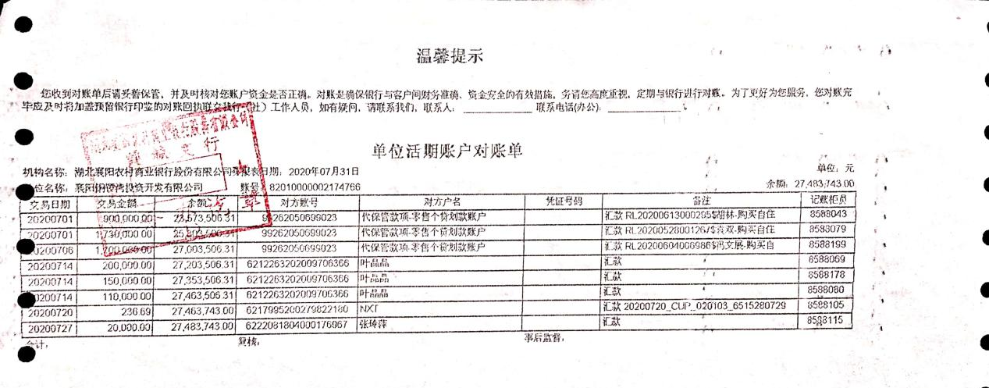

湖北襄阳农商行樊城支行5417
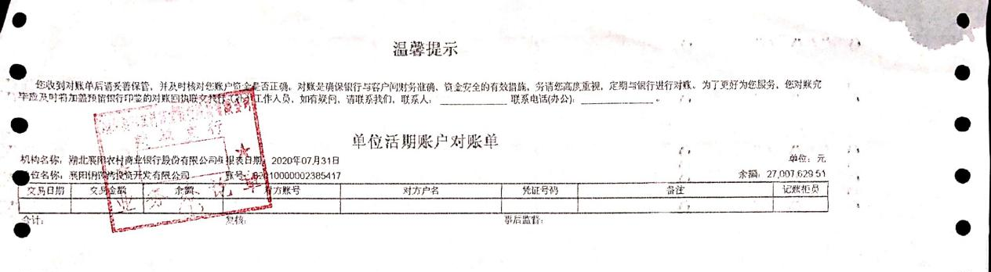

湖北襄阳农商行樊城8902
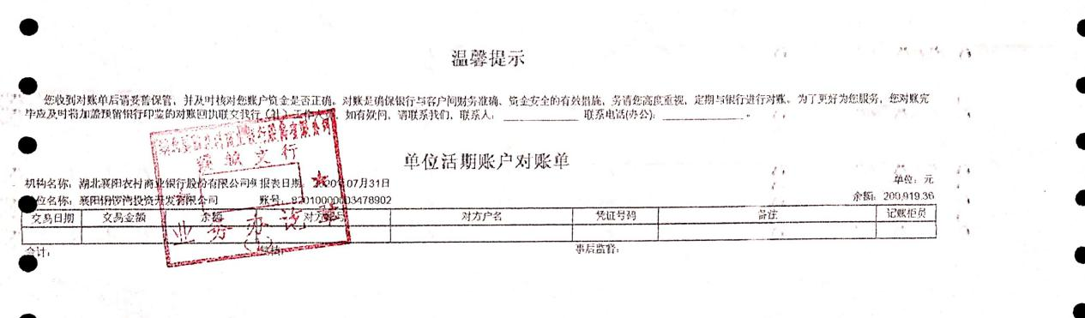

湖北襄阳农商行樊城支行4232
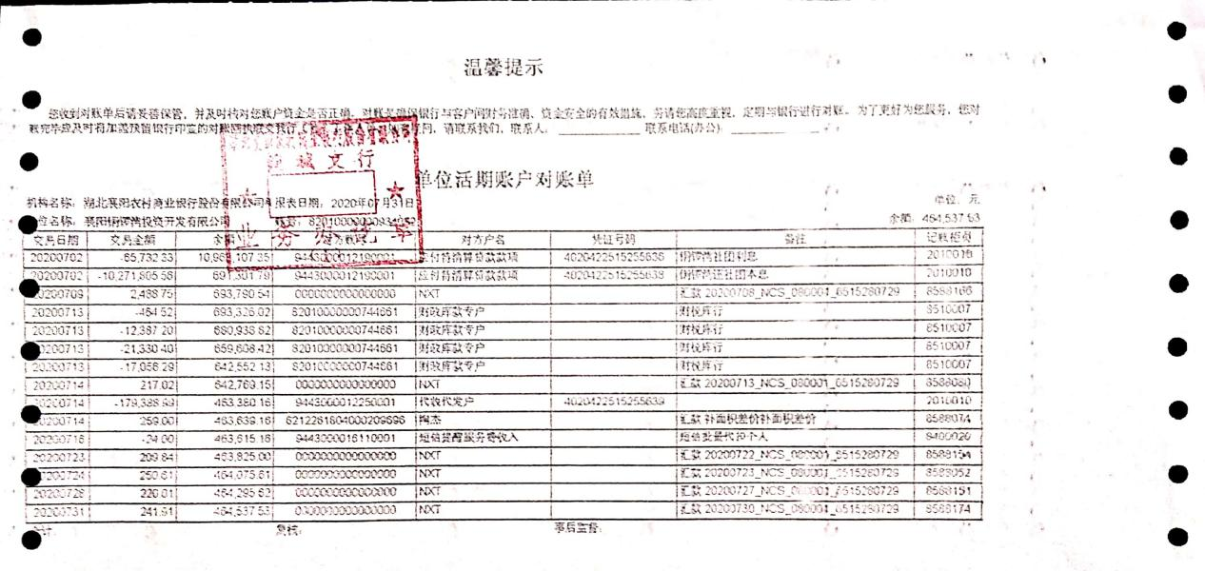

湖北枣阳农商行人民路支行 3248
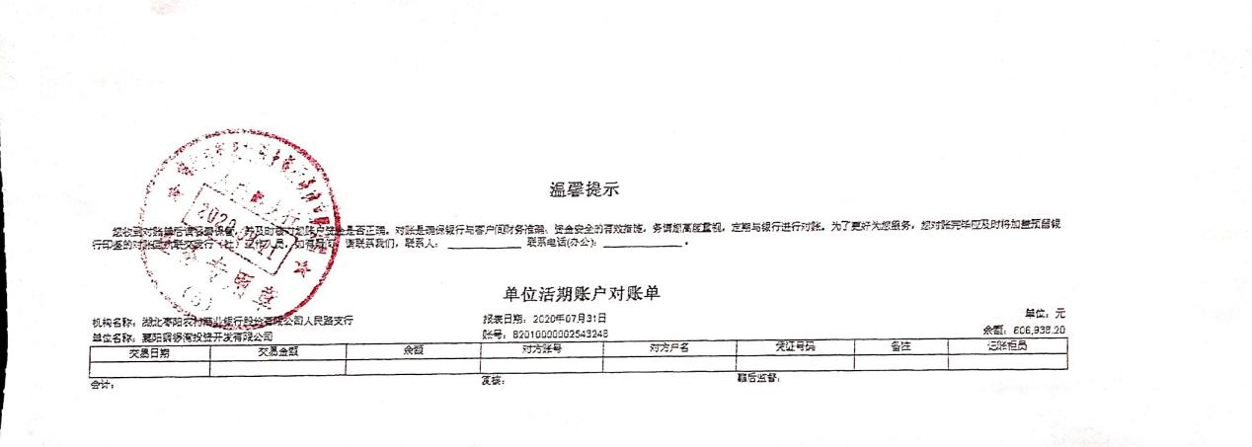

中国工商银行7408
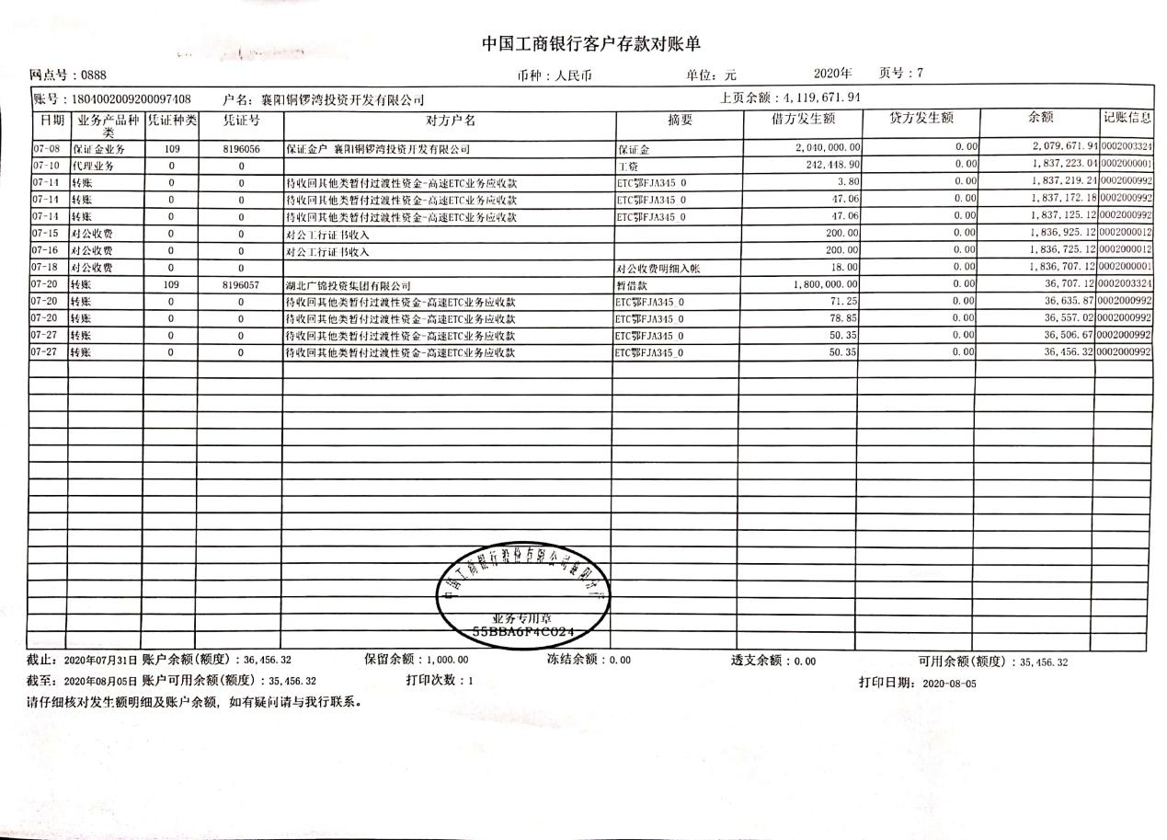

中国工商银行4706
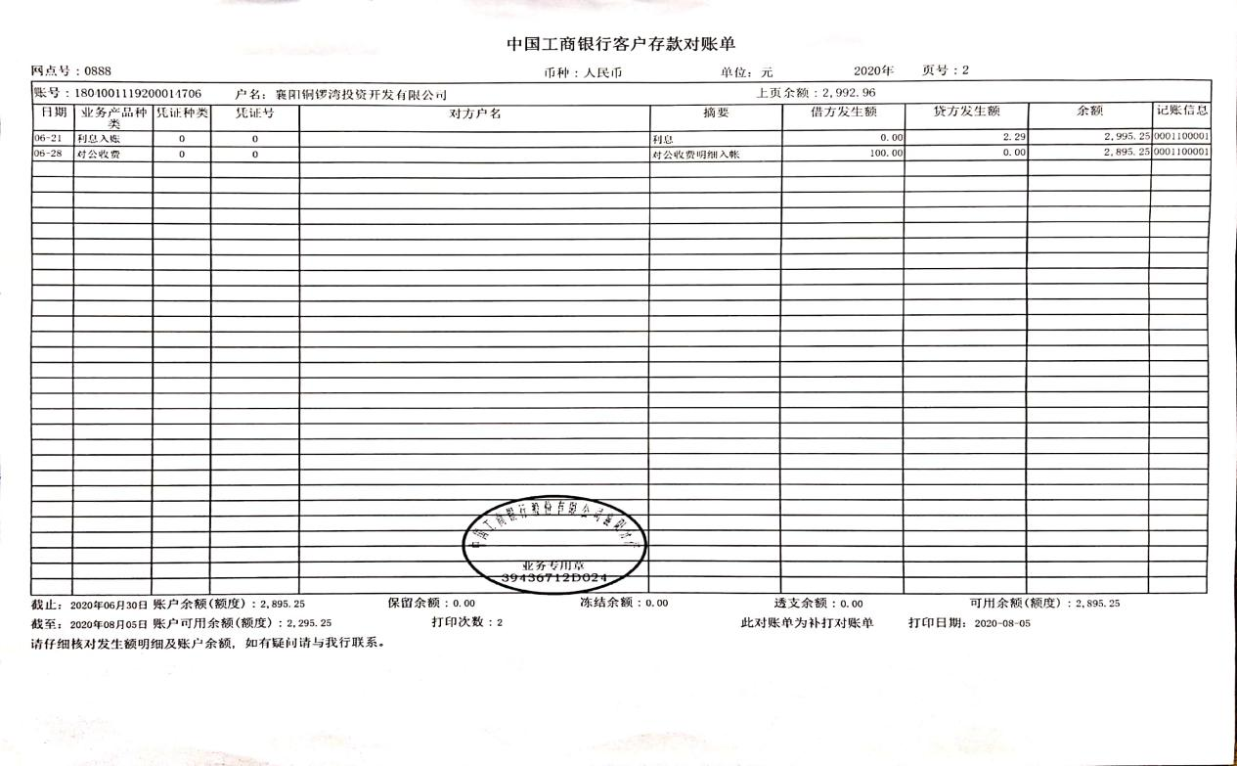

中国工商银行0548

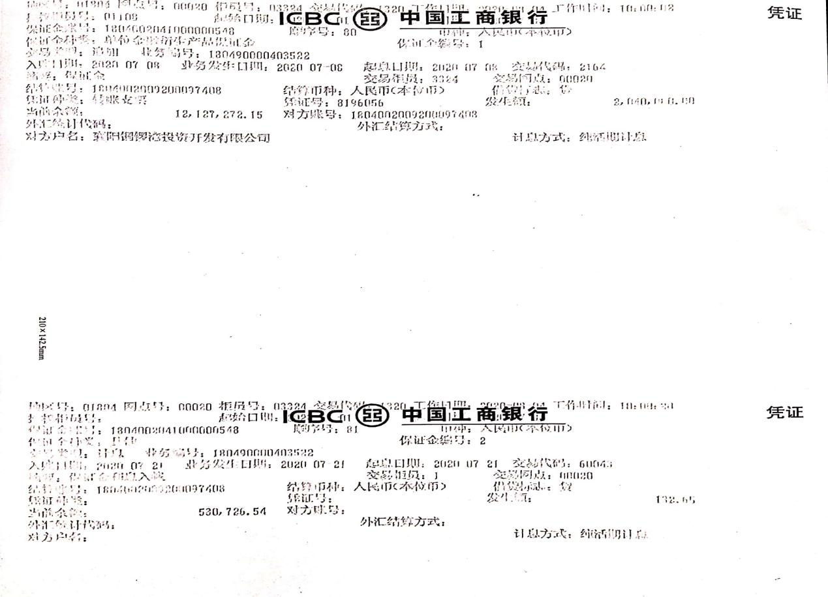
中国工商银行9965
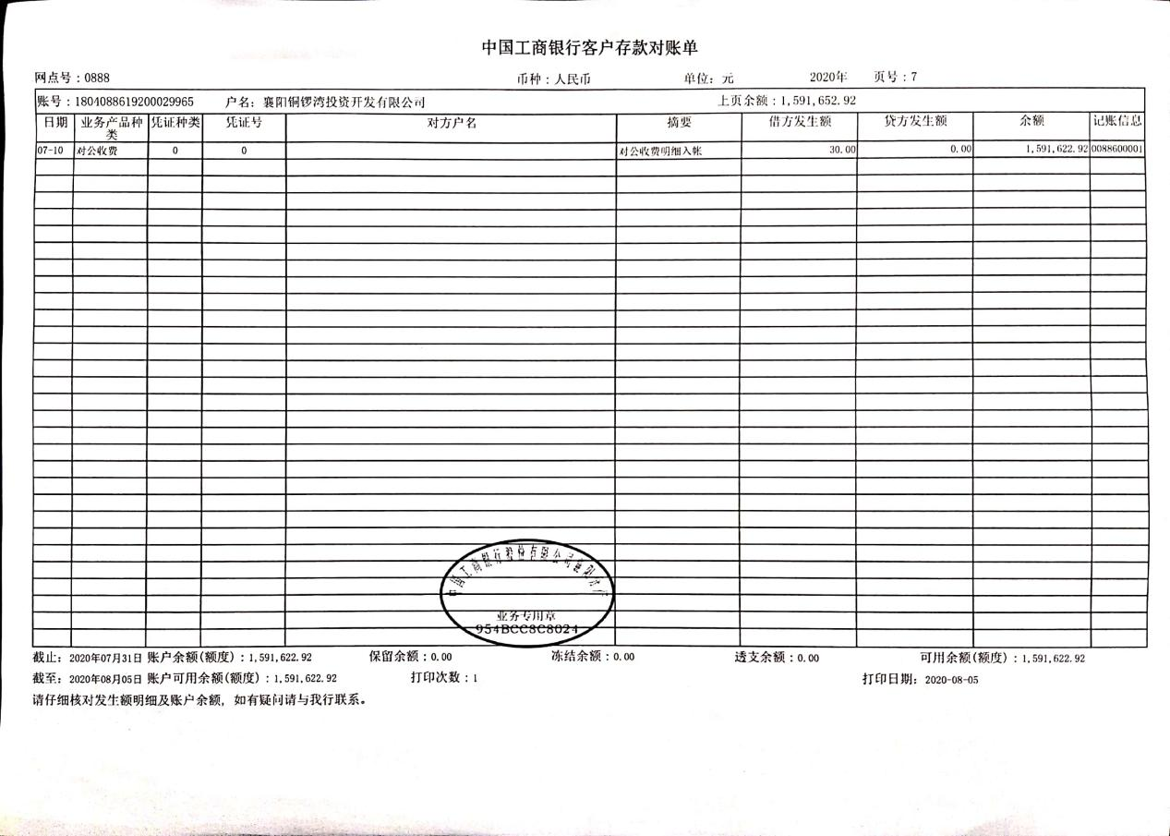

中国工商银行2527
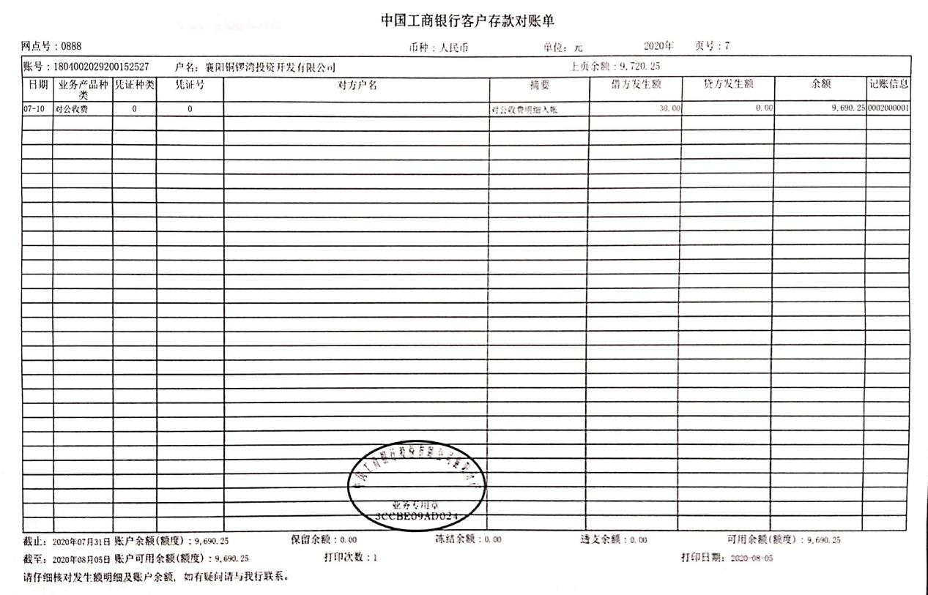

中国工商银行7312
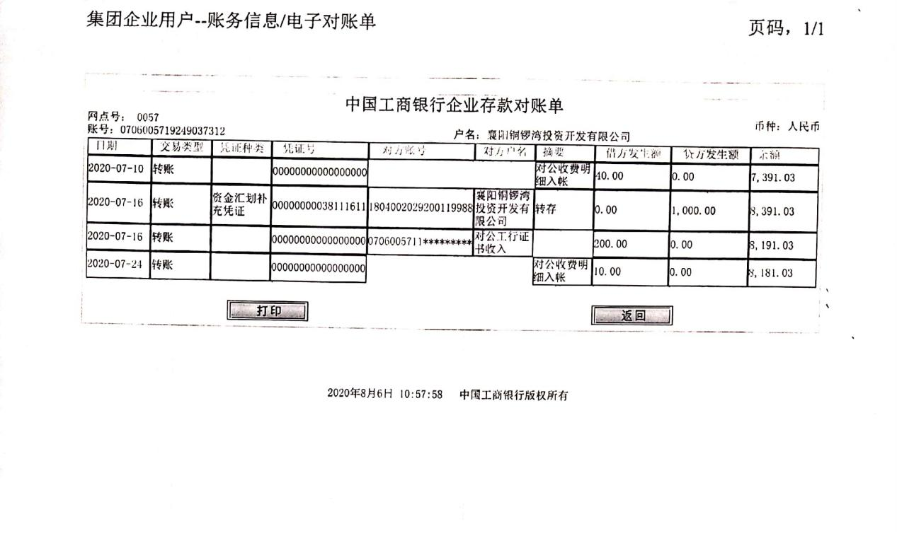

中国建设银行9174

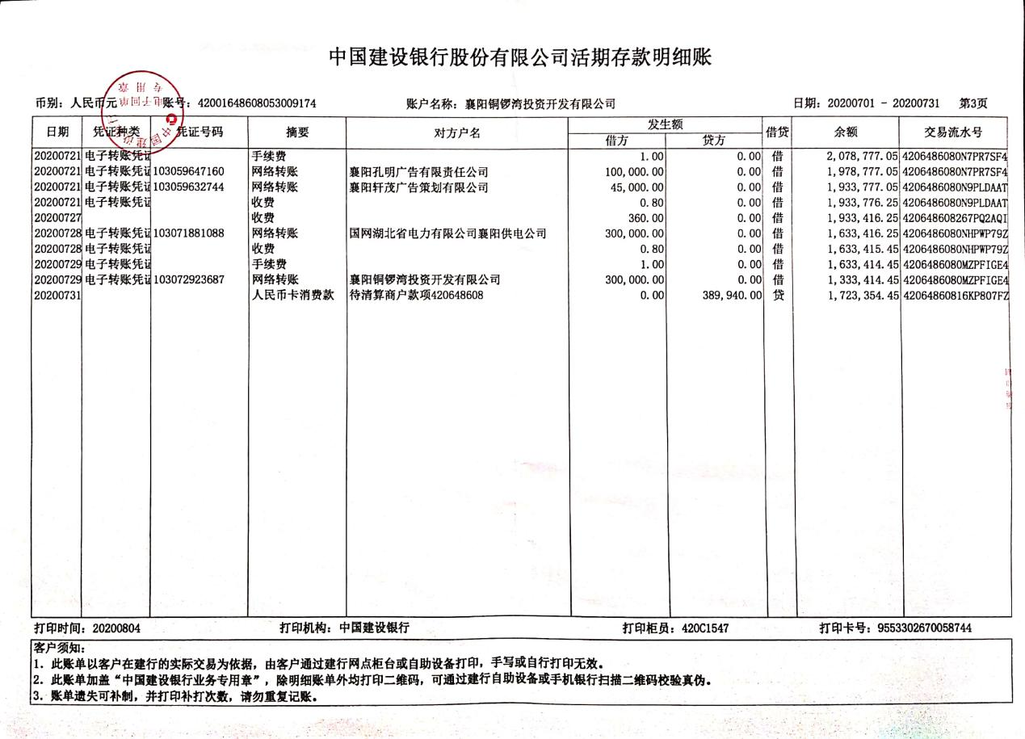
中国工商银行1850
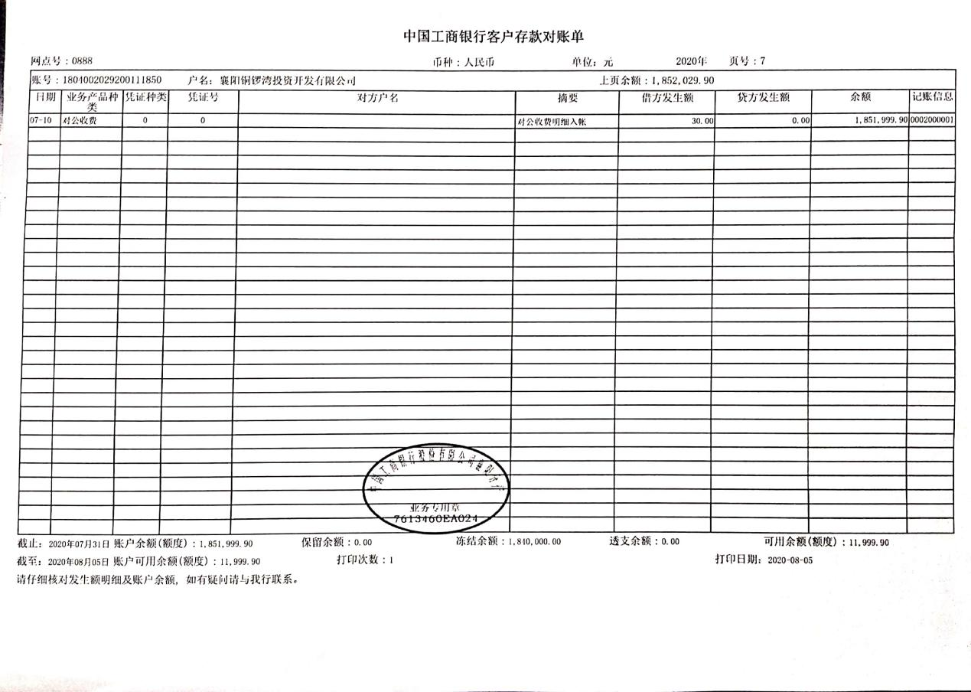

中国工商银行9988
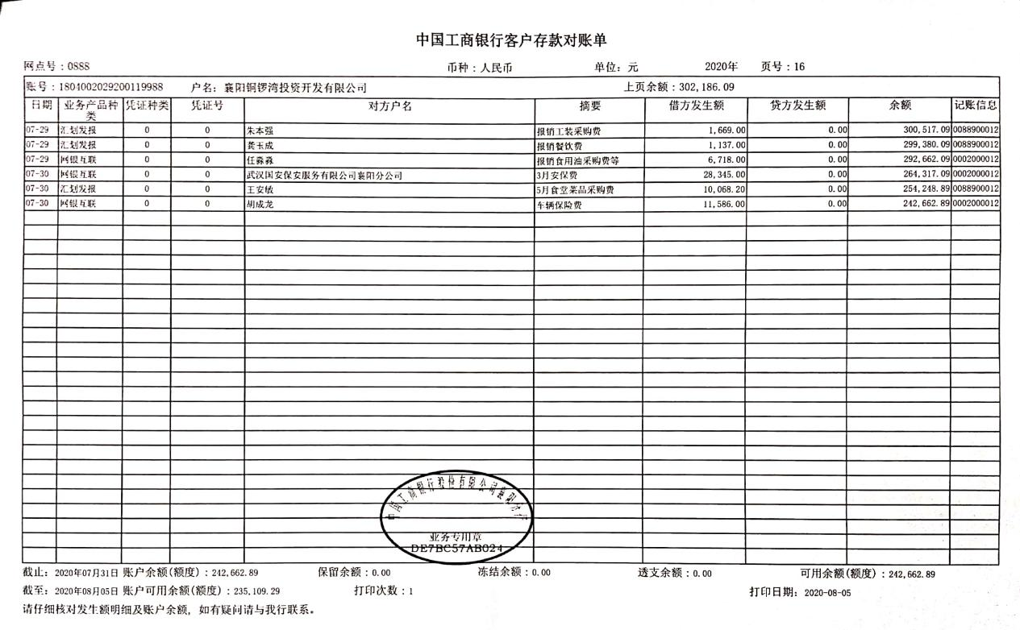

中信银行4779
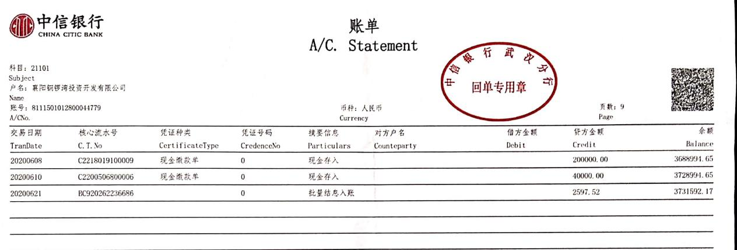
中国银行7385
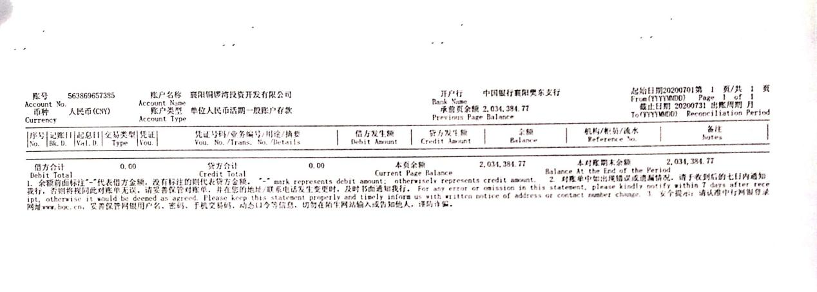

中国银行1984
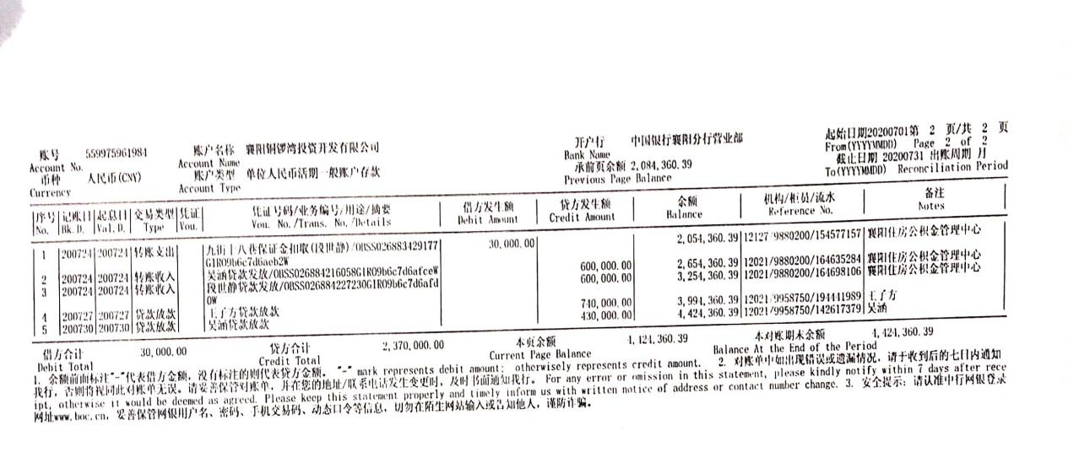

中国银行8023
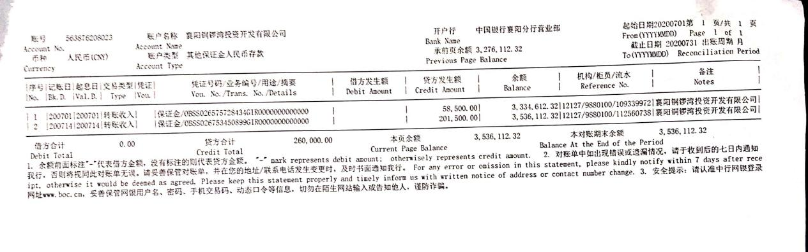

中行4819
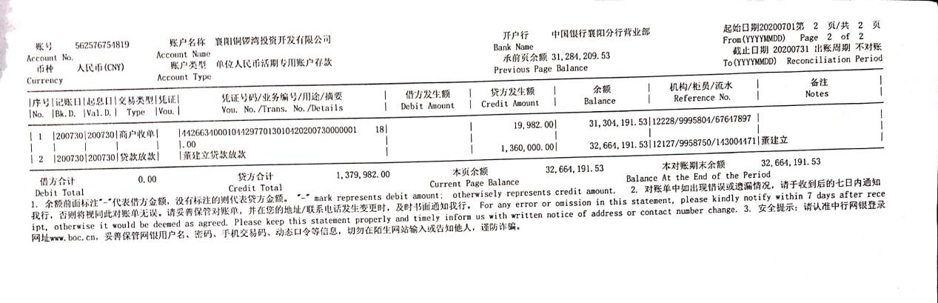

中国农业银行2211
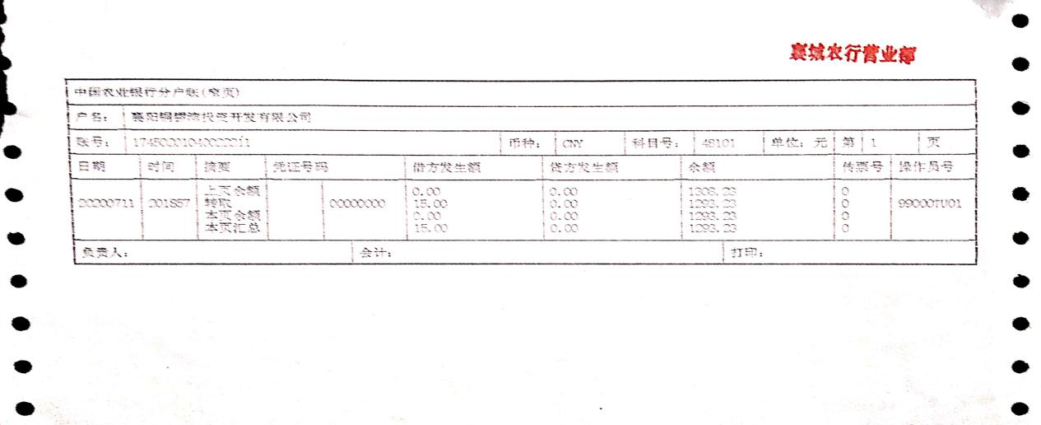

中国农业银行0020
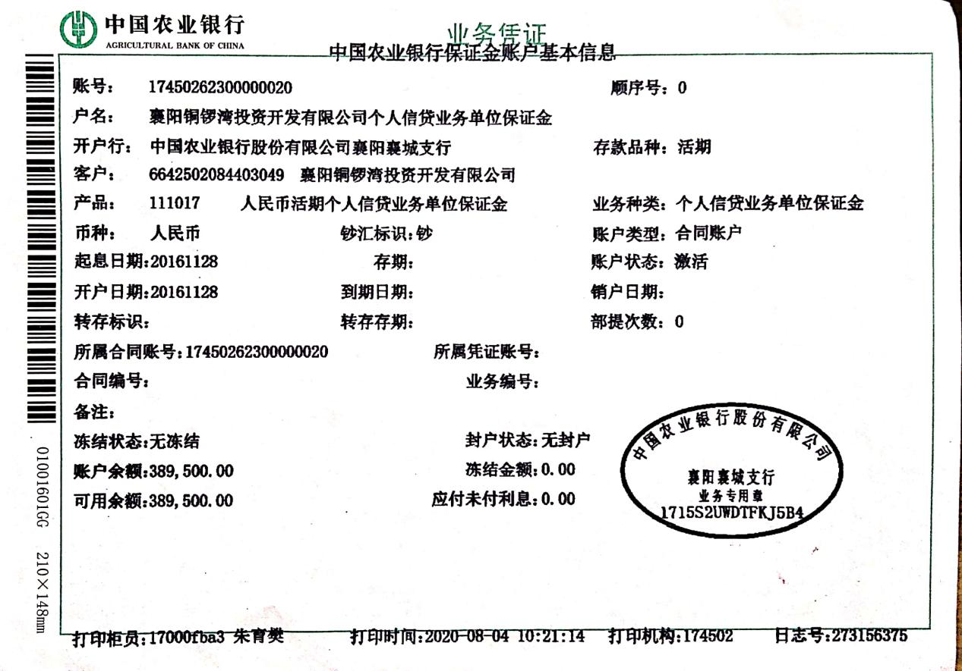

中国光大银行9145
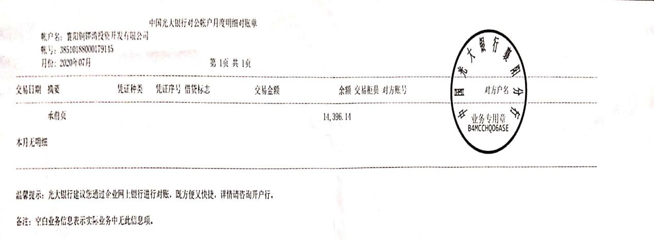
邮政银行6666
